**高 校 课 程 管 理 APP**

总体设计说明书

目录

1 系统总体设计……………………………………………………3

2 各模块功能描述…………………………………………………3

2.1 系统登录模块………………………………...………………3

2.1.1 用户登录部分…………………………………………3

2.1.2 主界面部分……………………………………………3

2.2 课程等信息查询模块……..........………….………….3

2.2.1 查询个人课程信息部分………………......…………..3

2.2.2 查询个人或学生成绩信息部分………………..……..3

2.2.3 查询考试信息部分.......................................................

2.3 个人中心模块…………………………………………….4

2.3.1 退出登录部分………………………………………4

2.3.2 个人资料更新部分……………………………..…4

2.3.3 主界面更新部分………………………………………4

2.3.4 任务处理模块（教师及管理员）部分........................4

2.3.5 密码修改……………………………………………………………………4

3 系统层次图………………………………………………………5

4 系统结构图……………………………………………………....6

5 面向数据流的事务分析………………………………………....7

6 数据库设计......................................................................................8

**1** 系统总体设计

本系统为用户提供一个能够查询个人成绩、学生成绩、个人课表、教师课表查询等功能的平台，后期可能加入选课模块。

该系统主要分为三个模块：系统登录模块、信息查询模块、个人中心模块。

**2** 各模块功能描述

**2.1** 系统登录模块

2.1.1 用户登录部分

用户打开该软件后，输入用户名和密码（与学校选课网相

同），系统将识别该用户的权限为管理员或教师或学生。

2.1.2 主界面部分

登陆后系统将跳转到课程信息界面，其中显示着该用

户的今日课程信息。

**2.2** 信息查询模块

2.2.1 查询课程部分

用户能通过界面下方菜单栏——我的课程，查看个人课程，可通过按钮查询具体的每个课程的时间地点等信息。

2.2.2 查询成绩介绍部分

用户通过界面下方菜单栏——我的成绩（学生成绩）--选择学年—选择课程，了解成绩信息。

2.2.3 查询考试信息部分

用户可通过界面下方菜单栏——我的考试，会显示当前学年即将进行的考试

**2.3** 个人中心模块

用户可以通过点击界面下方的“个人中心”进入

2.3.1 退出登录部分

通过点击退出按钮返回用户登录模块。

2.3.2 个人资料更新部分

更新个人信息，学号、姓名、手机号码（可缺省） 等

2.3.3 主界面更新部分（可能阉割）

用户可自定义用户界面背景

2.3.4 任务处理模块（教师及管理员）部分

包含教师申请课程和管理员处理课程信息申请处理，点击同意，系统将通过算法分配课程、删除课程、修改课程等。

2.3.5密码修改部分

可根据用户需求修改密码。

**2.4** 加入社团模块

2.4.1 加入社团部分

退出社团后，通过点击“加入社团”按钮以查看学校现有社

团的详细信息。

2.4.2 社团信息介绍部分

通过了解学校现有社团的简介、负责人、联系方式和现有人

数确认加入社团。

2.4.3 主界面更新部分

加入新社团后，主界面上“我的社团”会更新到用户的最新

社团信息。

**3** 系统层次图

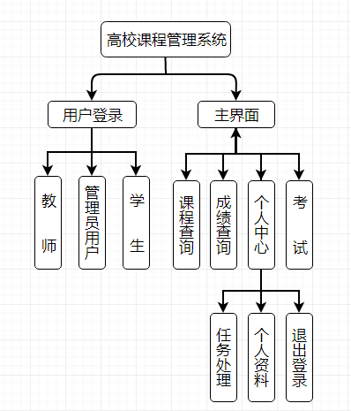

**4** 系统结构图

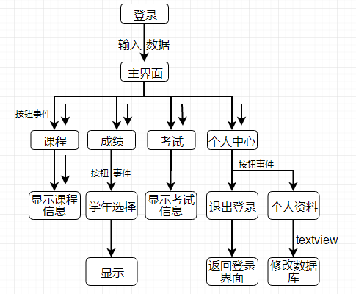

**5** 面向数据流的事务分析

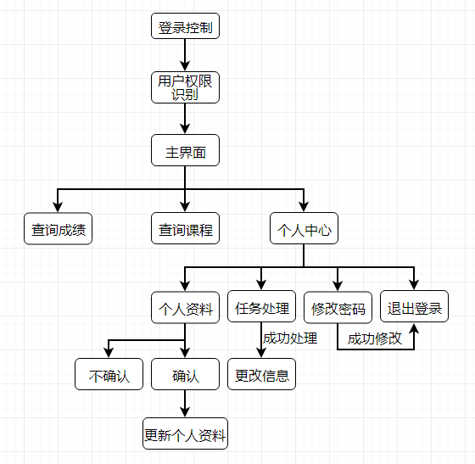

6 数据库设计

6.1表设计

## 6.1.1管理员和用户表

|  |  |  |  |
| --- | --- | --- | --- |
| 字段名称 | 类型 | 说明 | 是否为空 |
| 编号 | 后台读入 | 后台自动增长 | 主键不可为空 |
| 用户名 | 文本输入 | 管理员或者学生或者教师的账号名称 | 不可为空 |
| 用户姓名 | 文本输入 | 管理员或者学生或者教师的姓名 | 不可为空 |
| 密码 | 文本输入 | 用户密码 | 不可为空 |
| 用户角色 | 后台读入 | 管理员、学生、老师三选一 | 不可为空 |
|  |  |  |  |
|  |  |  |  |

## 6.1.2学生信息表

|  |  |  |  |
| --- | --- | --- | --- |
| 字段名称 | 类型 | 说明 | 是否为空 |
| 学号 | 文本输入 | 学生学号 | 主键不可为空 |
| 姓名 | 文本输入 | 学生姓名 | 不可为空 |
| 性别 | 文本输入 | 学生性别 | 不可为空 |
| 民族 | 文本输入 | 学生民族 | 不可为空 |
| 手机号码 | 文本输入 | 学生手机号码 | 不可为空 |
| 监护人号码 | 文本输入 | 学生家长号码 | 不可为空 |
| 身份证号 | 文本输入 | 学生身份证号码 | 不可为空 |
| 家庭住址 | 文本输入 | 学生的家庭住址 | 不可为空 |
| 出生日期 | 文本输入 | 学生的出生日期 | 不可为空 |
| 年级 | 文本输入 | 学生的年级 | 不可为空 |
| 专业 | 文本输入 | 学生所在专业 | 不可为空 |
| 班级 | 文本输入 | 学生所在班级 | 不可为空 |
|  |  |  |  |
| 密码 | 文本输入 | 学生账号密码 | 不可为空 |

## 6.1.3教师信息表

|  |  |  |  |
| --- | --- | --- | --- |
| 字段名称 | 类型 | 说明 | 是否为空 |
| 编号 | 文本输入 | 教师编号 | 主键不可为空 |
| 姓名 | 文本输入 | 教师的姓名 | 不可为空 |
| 性别 | 文本输入 | 教师的性别 | 不可为空 |
| 民族 | 文本输入 | 教师的民族 | 不可为空 |
| 手机号码 | 文本输入 | 教师的手机号码 | 不可为空 |
| 身份证号码 | 文本输入 | 教师的身份证号码 | 不可为空 |
| 出生日期 | 文本输入 | 教师的出生日期 | 不可为空 |
| 教授课程 | 后台读入 | 教师教授的课程 | 可以为空 |
|  |  |  |  |
| 家庭住址 | 文本输入 | 教师的家庭住址 | 不可为空 |

## 6.1.4课程表

|  |  |  |  |
| --- | --- | --- | --- |
| 字段信息 | 类型 | 说明 | 是否为空 |
| 课程代码 | 后台读入 | 确定课程的代码 | 主键不可为空 |
| 任课教师编号 | 后台读入 | 任课教师编号 | 可以为空 |
| 开课时间 | 后台读入 | 课程开始上课的时间 | 可以为空 |
| 上课教室 | 后台读入 | 上课的教室 | 可以为空 |
| 上课时间 | 后台读入 | 上课的时间 | 可以为空 |
|  |  |  |  |

## 6.15选课与成绩表

|  |  |  |  |
| --- | --- | --- | --- |
| 字段信息 | 类型 | 说明 | 是否为空 |
| 课程代码 | 后台读入 | 确定课程的代码 | 主键不可为空 |
| 任课教师编号 | 后台读入 | 任课教室编号 | 不可为空 |
| 学生学号 | 后台读入 | 学生的学号 | 不可为空 |
| 学生成绩 | 后台读入 | 学生这门课的成绩 | 可以为空 |

6.2 安全性设计

管理员可修改 删除任何信息，教师和学生只能修改、增加、删除个人信息。